1. 使用圣杯布局、双飞翼布局分别实现三栏布局。（特点：头部和底部定高，宽度为100%；中间内容分为三个部分，左右定宽定高，中间部分宽为剩余宽度，高与左右部分同高。）

参考：<https://juejin.cn/post/6955482100426342430#heading-0>

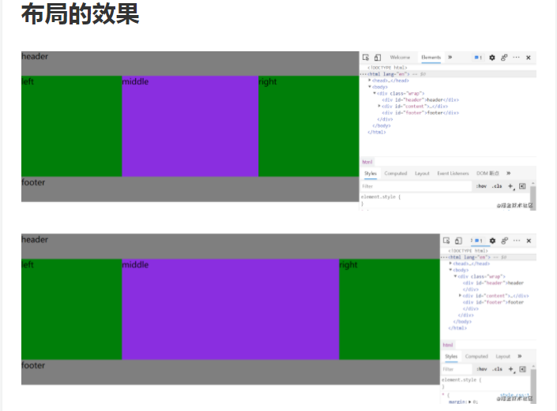

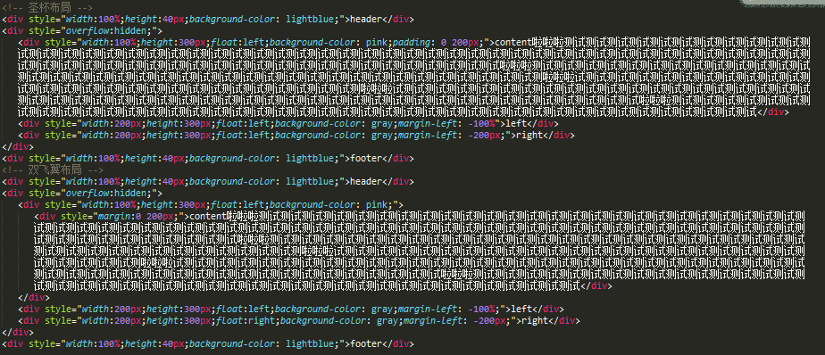

注：中间内容块最外层div都利用overflow：hidden；属性形成BFC，避免高度塌陷；margin-left属性将left块和right块移到与content块同行。不同点在于：圣杯布局使用padding属性避免left和right内容遮挡content块；而双飞翼布局则在content块中添加了一层div，利用margin属性来避免left和right内容遮挡content块。

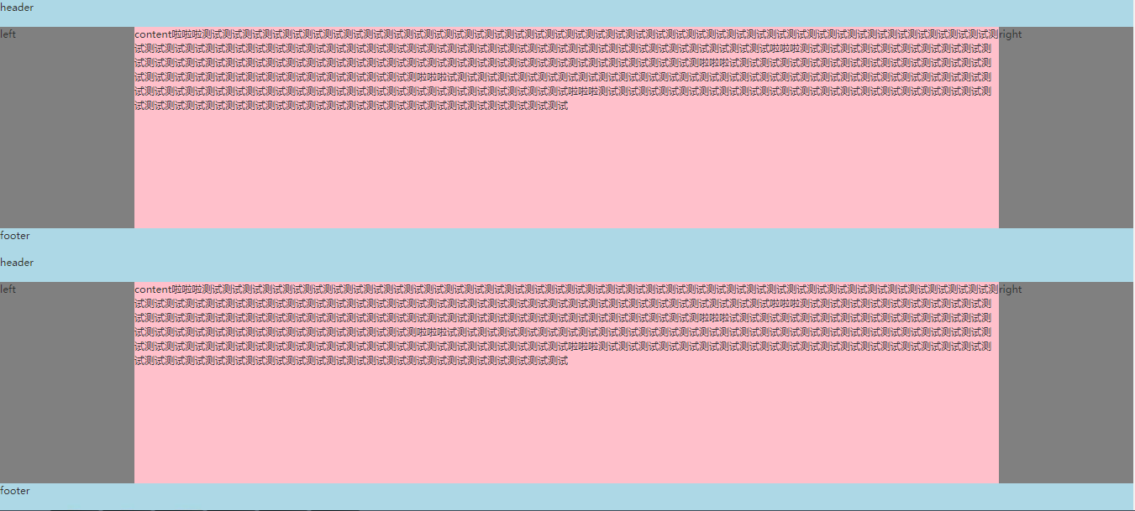

实现效果如上图。

1. css实现单行文本溢出和多行文本溢出隐藏

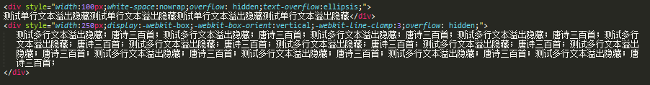

效果：

